




APPEL À PROJETS FEDER

Ferroviaire et Mécanique industrielle

Dossier de CANDIDATURE

Remplir les zones en bleu et cocher les cases correspondantes (plusieurs choix sont possibles) à votre projet

Présentation du porteur de projet
Nom du projet
Nom de l’entreprise (nom d’immatriculation)
Référent du projet  dans l’entreprise | Nom et Prénom :  Fonction :  Téléphone :  Email :
Ville d’implantation
du projet
Département | ☐ Aisne ☐ Nord ☐ Oise ☐ Pas de Calais ☐ Somme
SIRET
II ☐ Société en cours de création

Calendrier de l'opération
Date prévisionnelle de démarrage du projet |  | Cliquez ou appuyez ici pour entrer une date.
Date prévisionnelle de fin du projet |  | Cliquez ou appuyez ici pour entrer une date.
Durée prévisionnelle* du projet (en mois)
*Durée prévisionnelle : durée entre l’émission du 1er devis et la réception effective des investissements

- Données financières
1.1 CA de l’année dernière ☐ < 50 M€ IIIIII ☐ > 50 M€
1.2 Total bilan de l’année dernière ☐ < 43 M€ ☐ > 43 M€
- Résultats des 3 dernières années  + : résultats de l’année en positif,  - : résultats de l’année en négatif | Année N-1  ☐ +  ☐ - |  |  | Année N-2  ☐ +  ☐ - | Année N-3  ☐ +  ☐ -
1.4 Date de création de l’entreprise |  | jj/mm/année
1.5 L’entreprise est-elle une PME au sens européen ? |  | ☐ Oui ☐ Non
1.6 L’entreprise est-elle détenue ou détient-elle plus de 25% du capital d’une autre société ? |  | ☐ Oui ☐ Non
1.7 Nombre ETP de l’entreprise |  | Cliquez ici pour renseigner le nombre ETP de l’entreprise
1.8 Nombre ETP consolidé (si l’entreprise est liée ou partenaire) |  | Cliquez ici pour renseigner le nombre ETP consolidé
1.9 Nombre d’emplois ETP créés sur la durée de réalisation de l’opération |  | Cliquez ici pour renseigner le nombre d’emploi ETP prévu sur la durée de réalisation de l’opération
1.10 Avez-vous déjà sollicité d’autres aides publiques sur votre dossier ? (Union européenne, Etat, Région, BPI, ADEME...) |  | ☐ Oui ☐ Non
 |  | Si oui, précisez les aides sollicitées :
 |  | Si oui, précisez l’organisme sollicité :
1.11 Bénéficiez-vous déjà d’aides publiques sur d’autres projets ? |  | ☐ Oui ☐ Non
1.12 Quels sont les autres compléments de financement prévus pour votre projet ? |  | ☐ Fonds propres  ☐ Prêts bancaires accordés  ☐ Prêts bancaires en cours d’acquisition  ☐ Financements personnels/Love money/ Investisseurs  ☐ Fonds d’aides publiques (BPI, Région, Concours…)  ☐ Crédit-bail  ☐ Autres (précisez) :

2. Eligibilité du projet*
2.1 Contexte et présentation générale du projet
2.2 Objectifs recherchés

2.3 Objectif de l’opération

2.4 Principales actions présentées

2.5 En quoi le projet contribue-t-il aux objectifs de cet AAP ?

2.6 Quels sont les résultats escomptés de votre projet ?

*Rappel des critères de sélection (cf. cadre d’intervention de l’AAP) :

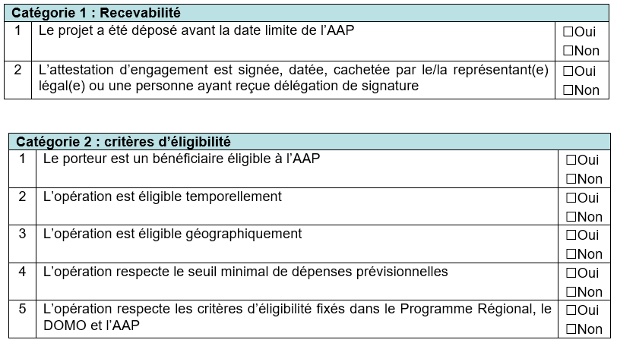
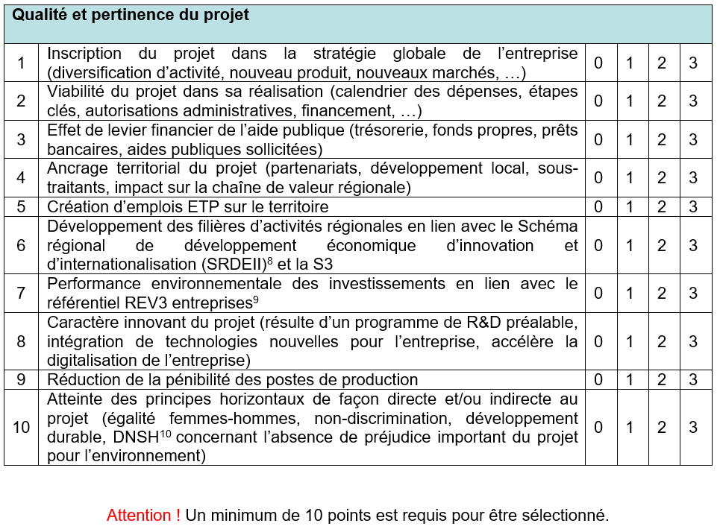

3. Réponse aux principes horizontaux
Les projets soutenus au titre du programme régional Hauts-de-France sont soumis au respect de ces principes horizontaux et doivent concourir à l’atteinte de ces principes, de façon :
- Directe : il s’agit de l’objet même du projet ou de l’un de ses objets
- Indirecte : il ne s’agit pas du cœur du projet, mais son contexte général et/ou la structure bénéficiaire y concour(en)t

3.1 Egalité de genre et intégration de la dimension de genre (L’ensemble des actions du projet sont ouvertes aux femmes et aux hommes ? Actions de sensibilisation mises en place ? Politique interne de lutte contre les stéréotypes ?)

3.2 Non-discrimination (Facilitation de l’embauche de publics défavorisés ? Participation de personnes porteuses d’un handicap aux différentes actions du projet ? Recrutement avec CV anonyme ?)

3.3 Développement durable (Le projet est étudié au regard des effets sur le changement climatique ? Le projet fait l’objet d’un bilan carbone ? Une démarche de réduction de la consommation énergétique est initiée ?)

3.4 Préjudice aux objectifs environnementaux de l’UE (DNSH – Préciser que les investissements ne causent pas un « préjudice important » pour les 6 objectifs environnementaux couverts au sens de l’article 17 du règlement sur la taxinomie)

4. Plan de financement du projet
Dépenses prévisionnelles sur la/les phase(s) du projet
Ligne à dupliquer si plusieurs postes de dépenses de même catégorie
Catégorie de dépense |  | Libellé |  | Montant
010- Dépenses d'Investissement matériel et immatériel* |  | *Indiquer l’intitulé d’une thématique de dépense * |  | XX,XX €
240- Autres dépenses (à spécifier)  Ex : Sous-traitance |  | *Indiquer l’intitulé d’une thématique de dépense * |  | XX,XX €
 |  |  | Total | XX,XX €
*Immatériel : dépenses de long terme, autres que l'achat de machines que les entreprises consentent dans le but d'améliorer leurs résultats (ex : logiciel, brevet, …)

Ressources autres que le FEDER ?
Remplir si subvention obtenue sur le même projet
Financeur | Partenaire |  |  |  | Montant
ETAT | *Indiquer le fonds sollicité* |  |  |  | XX,XX €
DEPARTEMENT | *Indiquer le fonds sollicité* |  |  |  | XX,XX €
AUTRES ACTEURS PUBLICS | *Indiquer le fonds sollicité* |  |  |  | XX,XX €
PRIVE | *Indiquer le fonds sollicité* |  |  |  | XX,XX €
 | Autofinancement |  |  |  | XX,XX €
 | Prêts bancaires accordés  Prêts bancaires en cours d’acquisition  Financements personnels/Love money/Investisseurs  Fonds d’aides publiques (BPI, Région, Concours, …)  Crédit-bail  Autres |  |  |  | XX,XX €
 |  |  |  |  | XX,XX €
 |  |  |  |  | XX,XX €
 |  |  |  |  | XX,XX €
 |  |  |  |  | XX,XX €
 |  |  |  |  | XX,XX €
 | Total |  |  |  | XX,XX €

6. Contacts

Une fois complété et signé, merci d’envoyer le document au contact suivant :

Feder.aap.sectoriel@hautsdefrance.fr
Attestation sur l’honneur du bénéficiaire

Je soussigné(e) ___________________, en qualité de signataire et représentant légal, sollicite une aide européenne au Programme Hauts de France FEDER-FSE+-FTJ 2021-2027 destinée à la réalisation de l'opération intitulée : ___________________
Rappel du montant de l'aide européenne demandée : ___________________ EUR, pour un coût total de l'opération de ___________________ EUR.

J'atteste sur l'honneur :
- L'exactitude des renseignements de la demande d'aide,
- La régularité de la situation fiscale et sociale de la structure,
- Que le projet n'est pas achevé ou totalement mis en œuvre au moment du dépôt de la demande d'aide,
- Ne pas avoir sollicité d'autres ressources publiques et privées que celles présentées dans le présent dossier,
- Ne pas avoir sollicité d'autres fonds ou de programmes européens pour financer les dépenses de ce projet,
- Ne pas faire l'objet d'une procédure collective (ex : redressement, liquidation...) liée à des difficultés économiques, et ne pas être considéré comme une entreprise en difficulté au regard de la règlementation européenne des aides d'Etat.
- Ne pas être en situation de conflit d'intérêts pour ce projet.

J'ai pris connaissance des obligations du porteur de projet et m'engage à les respecter en cas d'octroi de l'aide:
- Informer le service instructeur du début d'exécution effective du projet,
- Fournir toute pièce complémentaire jugée utile pour instruire la demande et suivre la réalisation du projet,
- Respecter les engagements de réalisation du projet,
- Informer le service instructeur en cas de modification du projet (ex : période d'exécution, localisation du projet, engagements financiers...) y compris en cas de changement de ma situation (fiscale, sociale...), de ma raison sociale, etc...
- Ne pas apporter de modifications importantes affectant la nature, les objectifs ou les conditions de mise en œuvre du projet, ou d'opérer un changement de propriété du bien cofinancé le cas échéant, ou délocaliser l'activité productive cofinancée le cas échéant en dehors de la zone couverte par le programme,
- Dûment justifier les dépenses pour le paiement de l'aide européenne,
- Dûment justifier sur pièces les valeurs réalisées des indicateurs,
- Tenir une comptabilité séparée, ou utiliser un code comptable adéquat pour tracer les mouvements comptables du projet,
- Réaliser des actions de publicité et respecter la réglementation européenne et nationale en vigueur,
- Me soumettre à tout contrôle technique, administratif, comptable et financier, et communiquer toutes pièces et informations en lien avec le projet.
- Conserver toutes les pièces du dossier jusqu'à la date prévue dans l'acte juridique attributif d'aide, et archiver celui-ci.
- S'il est retenu, le bénéficiaire a pris connaissance et s'engage à respecter la charte des droits fondamentaux et notamment les principes de non-discrimination des participants au projet, la protection de leurs données personnelles, l'égalité entre les femmes et les hommes, l'intégration des personnes handicapées et la protection de l'environnement. En complément, les associations et fondations bénéficiaires de fonds publics s'engagent à souscrire au contrat républicain conformément au décret n° 2021-1947 du 31 décembre 2021.

Le non-respect de ces obligations est susceptible de générer un reversement partiel ou total de l'aide européenne.

Fait à ___________________, le __ / __ / ____

Cachet et signature
___________________

NB : Ce modèle est à compléter en utilisant le papier à en-tête de l’organisme.
Monsieur le Président du Conseil régional
Siège de Région
151 avenue du président Hoover
59 555 Lille Cedex

A ___________________, le __ / __ / ____

Objet : Lettre de demande d’aide européenne – Programme Hauts-de-France FEDER-FSE+-FTJ 21-27

Monsieur le Président,

Je soussigné ___________________, en qualité de signataire et représentant légal (ou signataire avec délégation du représentant légal) de Nom complet (pas de sigle) (taille entreprise) sollicite une subvention européenne FEDER dans le cadre du programme Hauts-de-France FEDER-FSE+-FTJ 21-27 d’un montant montant aide sollicitée euros.

Le coût total prévisionnel du projet s’élève à un montant de montant coût total euros HT. Le financement public total sollicité est de montant financement public.

Cette subvention est destinée à la mise en œuvre, par la structure que je représente, du projet « Intitulé exact » dont le lieu de réalisation sera ___________________ .

La période de réalisation du projet est la suivante : Date de démarrage de l’opération au Date de fin de l’opération.
Vous trouverez en annexe une description succincte du projet ainsi qu’une liste indicative des principaux coûts du projet identifié à ce stade.

J’atteste que les activités et/ou les travaux liés au projet n’ont pas débuté.

J’ai pris connaissance des obligations relatives aux financements européens et m’engage à les respecter si une aide européenne m’est attribuée.

Je vous prie d’agréer, Monsieur le Président, l’expression de ma considération distinguée.

Cachet et signature
___________________

Un outil d'auto-évaluation des PME est disponible sur le site de la commission européenne pour vous permettre de déterminer si votre organisation peut être considérée comme une petite et moyenne entreprise : https://ec.europa.eu/info/funding-tenders/opportunities/portal/sme/public/organisation-name
Le critère des effectifs couvre le personnel employé à temps plein, à temps partiel ou de manière saisonnière et inclut les catégories suivantes : les salariés ; les personnes travaillant pour l’entreprise auprès de laquelle elles ont été détachées et qui sont assimilées à des salariés au regard du droit national ; les propriétaires exploitants ; les associés exerçant une activité régulière dans l’entreprise et bénéficiant d’avantages financiers de la part de l’entreprise. Ne sont pas compris dans les effectifs : les apprentis ou étudiants en formation professionnelle bénéficiant d’un contrat d’apprentissage ou de formation professionnelle ; les salariés en congé de maternité ou en congé parental.
Reportez les montants associés dans le plan de financement de votre projet (4.).
Le cahier des charges de cet AAP est disponible sur le site Europe en Hauts-de-France.
https://eur-lex.europa.eu/legal-content/FR/TXT/PDF/?uri=CELEX:52021XC0218(01)&from=ES

